## Android APP的发布

### APP打包

安卓APP如果需要上传到应用市场，就不能用平时开发时候安装到手机上面的版本，一是因为没有经过加密，安装包不安全，容易被反编译。二是因为平时我们开发安装的都是debug版本（测试版），测试版是不允许上传到应用市场，也不会通过审核的。APP开发完打包过程如下步骤：

1、点击Android studio中的build目录，选择generate signed apk

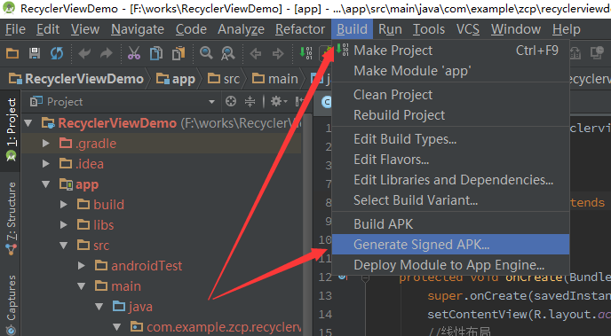

2、选择后出现如下图界面

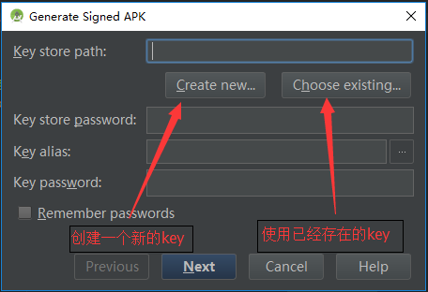

3、如果该APP是第一次发布，那么我们选择创建一个新的key（这个key非常重要，妥善保存）,点击 create new 按钮，出现如下图

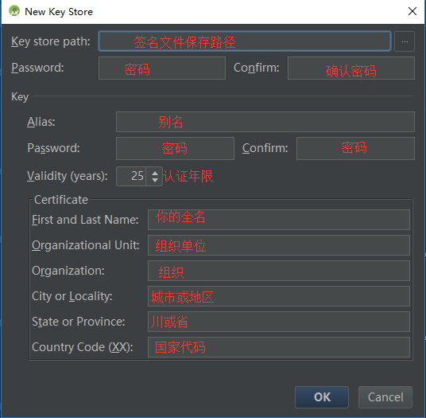

4、把上面的内容填完以后点击 Ok 出现下图，里面的内容都是根据我们刚刚填写的内容自动填充的，可以选择记住密码

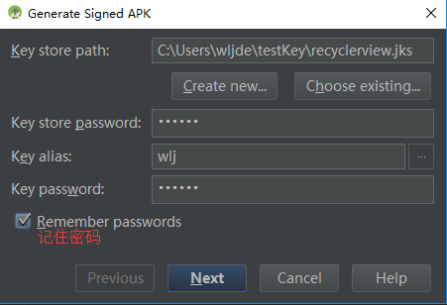

5、我们继续点击 next 按钮，这时又出现了让我们输入密码的界面，我们就输入刚刚key的密码和别名的密码（这两个密码我设置是一样的），然后点击Ok

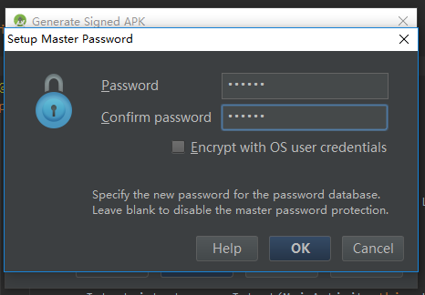

6、此时算是签名完成了，点击finish按钮等待即可

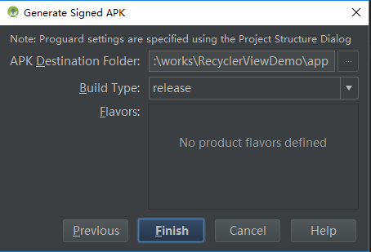

7、当as右上角出现提示时候，就是APP签名成功了，点击 show in explorer 进入到目录

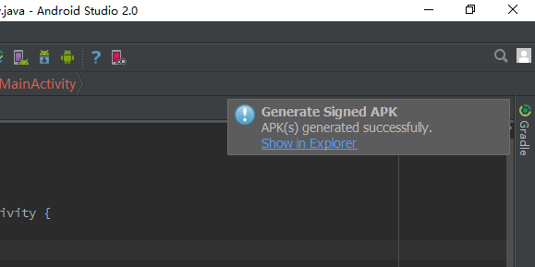

8、目录如下，箭头指向即为签名版apk

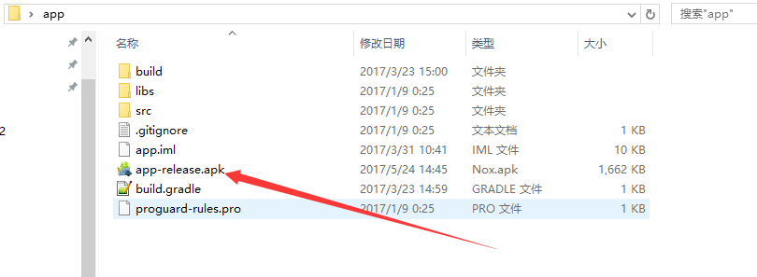

到此阶段，理论来说，现在打包的APP已经可以 发布到应用市场了，但是没有加密，传到应用市场会很不安全，所以还要对应用进行加密阶段。

### APP加密

加密方式选择360加固宝，加固地址：<http://jiagu.360.cn/> 。选择360加固是因为他们有领先的安全服务技术，无开发成本，一键上传，模式服务稳定、高效，及时帮助开发者发现诸多安全隐患，有很多热门APP都采用这种方式加密。

1. 登录360加固宝官网，注册用户信息，登录后进入自己的管理中心界面，如

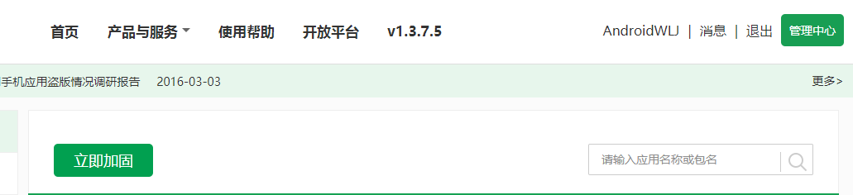下图所示界面，直接点击立即加固，把我们刚刚打包的发布版apk文件上传。

1. 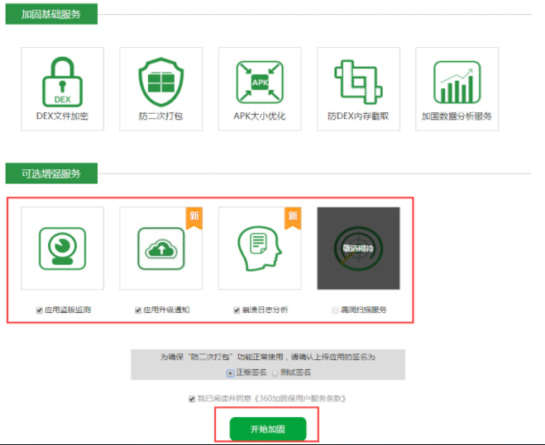上传apk安装包中可以选择加固服务，360为开发者提供加固基础服务和可选增强服务，开发者根据使用需求选择增强服务，勾选后，再选择上传的apk签名为正式签名还是测试签名，完成后，点击“开始加固”按钮进行加固。
2. 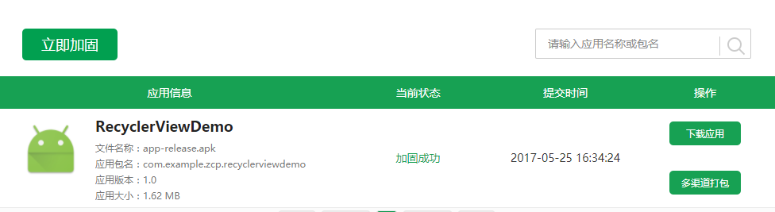通常加固时间在一分钟左右，只要上传前进行正式签名打包，就不会出现什么问题；如果加固后显示加固失败，则根据提示进行响应修改。加固成功后进入到如下界面，下载加固后的应用再次签名。
3. 下载应用后，需要对该apk进行再次签名，且保证与加固前的签名一致，否则加固后的应用无法在手机上运行。进行再次签名需要下载一个签名工具，下载地址：<http://down.360safe.com/360Jiagu/qihoo360_apk_signer.zip> 加压缩后目录如下：根据解压出来的Windows签名工具使用说明书，按步骤来再次签名，签名后的即可发布到各大应用市场。

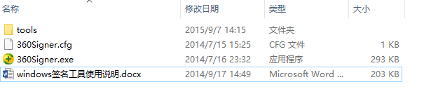

### APP发布

1. 发布到应用市场前，首先要运行自己的APP，获取五张屏幕截图，用于上传到应用市场展示给用户看。

发布APP比较简单，直接登录各大应用市场账号，上传应用即可。但是由于Android的开源，国内软件应用市场种类繁多，至少有上百家，如果是个人开发者上传需要身份证实名认证，如果是公司上传应用需要上传公司营业执照等证明文件，通过该软件应用市场的审核，才可以进行发布自己的APP。